Муниципальное автономное учреждение
Дополнительного образования г. Хабаровска
«Детско-юношеский центр «Поиск»

МЕТОДИЧЕСКИЕ РЕКОМЕНДАЦИИ
для педагогов дополнительного образования
Экскурсия
Мини-музей «Чемодан Памяти»
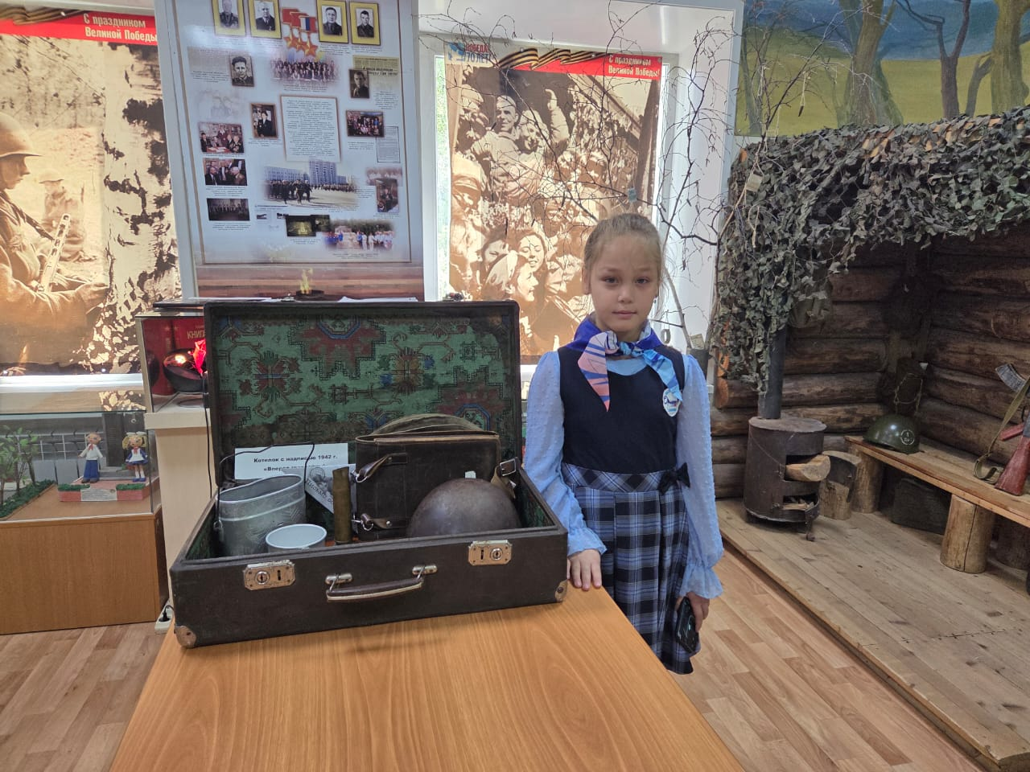

Подготовила:
методист, педагог дополнительного образования
Трушина Н.Е.

Хабаровск, 2025

Экскурсия "Чемодан Памяти"
Цель: познакомить обучающихся с основными понятиями и символами Великой Отечественной войны через личные вещи солдат, пробудить интерес к истории своей страны и воспитать чувство уважения к подвигу предков.
Задачи:
Образовательные:
Рассказать о значении Великой Отечественной войны для истории страны.
Познакомить с некоторыми предметами солдатского быта и их назначением.
Объяснить, как эти предметы помогали солдатам в трудные времена.
Развивающие:
Развивать внимание, память и логическое мышление через рассказ и вопросы.
Стимулировать воображение и эмпатию, помогая детям представить себя на месте солдат.
Развивать связную речь, побуждая детей делиться своими впечатлениями.
Воспитательные:
Воспитывать чувство патриотизма, гордости за свою страну и уважения к ветеранам.
Формировать понимание ценности мира и недопустимости войны.
Прививать бережное отношение к историческим ценностям.
Здравствуйте, ребята! День Победы – самый главный праздник в нашей стране. Каждый год наша страна отмечает очередную мирную весну. Майский весенний праздник День Победы – любимый и почитаемый в России и других государствах, пострадавших во время Второй мировой войны. Поколение ветеранов уходит, а нам надо сохранить светлую память о героях войны.
Сегодня мы с вами отправимся в необычное путешествие. Представьте себе, что мы открываем старинный чемодан, который хранит в себе не просто вещи, а целые истории. Истории о людях, которые жили в очень непростое время – время Великой Отечественной войны. Это была война, которая коснулась каждой семьи в нашей стране, и наши прадедушки и прабабушки сражались за мирное небо над нашими головами.
Этот чемодан – наш маленький музей. В нем собраны предметы, которые были очень важны для солдат. Давайте посмотрим, что же там лежит, и узнаем, как эти вещи помогали им в самые трудные минуты.
(Экскурсовод открывает чемодан и достает первый предмет – солдатскую свечу)
1. Солдатская свеча: Огонек надежды
Посмотрите на эту маленькую свечку. Она кажется совсем простой, правда? Но для солдата в окопе, в темноте, она была настоящим сокровищем. Когда наступала ночь, и нужно было что-то разглядеть, написать письмо домой или просто почувствовать тепло, зажигали такую свечу. Она давала свет, а вместе со светом – и надежду. Надежду на то, что скоро война закончится, и они вернутся домой, к своим семьям.
2. Пилотка: Символ солдата
А это – пилотка. Это не просто головной убор, это настоящий символ солдата. Каждый, кто служил в армии, носил такую пилотку. Она защищала от солнца, от дождя, а главное – она показывала, что перед вами – защитник Родины. Когда солдат надевал пилотку, он чувствовал себя частью большой команды, готовой стоять друг за друга.
Почему пилотка – это символ? Что она означает?
Как вы думаете, солдаты гордились, когда носили пилотку? (ответы)
Пилотка — это не просто элемент военной формы, а символ мужества, чести и преданности. Она ассоциируется с армейской службой, патриотизмом и готовностью защищать свою страну. Для многих солдат пилотка стала частью их идентичности, отражая их принадлежность к братству защитников.
Солдатам, безусловно, было гордо носить пилотку. Она символизировала их готовность к службе, а также уважение к традициям и истории армии. Пилотка напоминала о трудностях, которые они преодолели, и о тех, кто сражался до них, создавая чувство единства и гордости за свою страну.
3. Офицерский планшет
А вот это – офицерский планшет. Он выглядит немного как портфель, но внутри него хранились очень важные вещи: карты местности, где шли бои, приказы командиров, блокноты для записей. Офицер, который носил такой планшет, должен был быть очень умным и внимательным, ведь от его решений зависела жизнь многих солдат. Он должен был точно знать, куда идти, где враг, и как победить.
4. Котелок: Солдатская кухня
А это – котелок. Это такая кастрюлька, в которой солдаты варили себе еду. Часто это была простая каша или суп. Но даже такая еда была очень вкусной и сытной, потому что она давала силы для боя. Котелок мог быть и кружкой, и тарелкой. Это был настоящий помощник солдата на полевой кухне.
5. Солдатский кисет
Кисет - маленькая радость солдата. Это такой мешочек, в котором солдаты хранили табак. Многие солдаты курили, и это было для них своего рода утешением, маленькой радостью в тяжелых условиях. Иногда в кисете могли лежать и другие мелочи: письмо от родных, маленький сувенир. Это был личный уголок солдата, где он хранил то, что было ему дорого.
Ребята, вы видите, что даже самые простые предметы – свеча, пилотка, котелок, планшет, кисет – рассказывали нам о жизни солдат. Они были их верными спутниками в самые трудные дни. Эти вещи помогали им не только выжить, но и сохранить человечность, не забыть о доме и близких.
6. Треугольное письмо
Почему именно треугольник?
Дело в том, что в условиях войны, когда почта была не всегда надежной, а бумага – дефицитом, солдаты искали самый простой и быстрый способ сложить письмо так, чтобы оно было компактным, надежно закрытым и не требовало конверта. Треугольная форма идеально подходила для этой цели. Письмо складывалось особым образом, и его края плотно прилегали друг к другу, образуя своего рода "конверт" из самой бумаги. Это позволяло сохранить конфиденциальность и защитить содержимое от влаги и повреждений.
Что же было внутри?
Внутри треугольного письма чаще всего находились короткие, но очень емкие послания. Солдаты писали своим родным, любимым, друзьям. Это могли быть слова поддержки, рассказы о фронтовой жизни (конечно, цензурированные), просьбы о весточке, а порой – просто признания в любви и надежде на скорую встречу. Каждое слово было на вес золота, ведь оно несло в себе частичку души, надежду и тоску по дому.
7. Военное радио
Сегодня я хочу познакомить вас с еще одним интересным экспонатом — военным радио. Этот прибор сыграл важную роль как для солдат на фронте, так и для мирных жителей в тылу.
Военное радио стало настоящим прорывом в области связи. Для солдат оно обеспечивало возможность оперативной передачи информации, что было жизненно важно в условиях боевых действий. С его помощью командиры могли быстро передавать приказы, получать данные о ситуации на поле боя и координировать действия подразделений. Это значительно повышало эффективность операций и спасало жизни.
Но значение военного радио не ограничивалось только фронтом. Для мирных жителей оно стало источником информации и надежды. В трудные времена войны радио позволяло людям оставаться в курсе событий, получать новости о своих близких и понимать, что происходит в стране. Это помогало поддерживать моральный дух и объединять людей в сложные моменты.
Сегодня мы поговорим о военном круглом радио. Это устройство было очень важным как для солдат, так и для мирных жителей во время войны.
Во-первых, солдатам радио помогало общаться друг с другом. Они могли быстро передавать сообщения о том, где находятся враги, или сообщать о своих планах. Это было очень важно, чтобы защитить своих товарищей и победить в сражениях.
Во-вторых, для мирных жителей радио тоже играло большую роль. С его помощью они могли получать новости о том, что происходит в стране и мире. Это помогало людям оставаться в курсе событий и понимать, как они могут помочь или что им нужно делать.
8. Вечный огонь
Сегодня я рада представить вам еще один уникальный экспонат, который занимает особое место в нашем сердце и в истории нашей страны — Вечный огонь.
Этот символ памяти и уважения к тем, кто отдал свою жизнь за свободу и мирное будущее, горит неугасимо, напоминая нам о подвиге героев. Вечный огонь установлен в честь всех, кто сражался на фронтах, защищая нашу Родину, и тех, кто трудился в тылу, обеспечивая победу.
Каждый раз, когда мы смотрим на этот огонь, мы вспоминаем о важности сохранения мира и о том, как важно ценить свободу. Он объединяет поколения, вдохновляя нас на добрые дела и напоминая о том, что мы должны беречь память о прошлом.
Великая Отечественная война – это очень важная часть нашей истории. Она научила нас ценить мир, дружбу и то, как важно защищать свою Родину. Каждый солдат, который сражался в этой войне, совершил настоящий подвиг. И мы, помня о них, должны стараться жить так, чтобы войны больше никогда не было.
Спасибо, что были внимательными слушателями! Надеюсь, наш "Музей в чемодане" помог вам немного лучше понять, как жили и за что боролись наши герои. Помните их подвиг, и пусть над нами всегда будет мирное небо!

